**В последнее время участились случаи незаконного использования беспилотных летательных аппаратов, в том числе для террористических атак.**

В последнее время участились случаи незаконного использования беспилотных летательных аппаратов, в том числе для террористических атак.

Напоминаем, что в соответствии с Указом Президента Республики Татарстан от 22.11.2022 № УП-813 «Об использовании беспилотных воздушных судом на территории Республики Татарстан», использование беспилотных воздушных судов на территории Республики Татарстан, за исключением беспилотных воздушных судов, используемых в установленном законодательством порядке органами государственной власти и подведомственными им организациями, органами местного самоуправления, иными организациями и физическими лицами по договору с органами государственной власти и подведомственными им организациями, органами местного самоуправления в рамках возложенных на них функций, запрещено.

Данный запрет введен до снятия уровня базовой готовности.

За нарушение правил использования воздушного пространства, статьей 11.4 Кодекса Российской Федерации об административных правонарушениях предусмотрена ответственность и влечет наложение административного штрафа на граждан от 20 до 50 тыс. руб., на должностных лиц - от ста тысяч до ста пятидесяти тысяч рублей; на юридических лиц - от двухсот пятидесяти тысяч до пятисот тысяч рублей или административное приостановление деятельности на срок до девяноста суток.

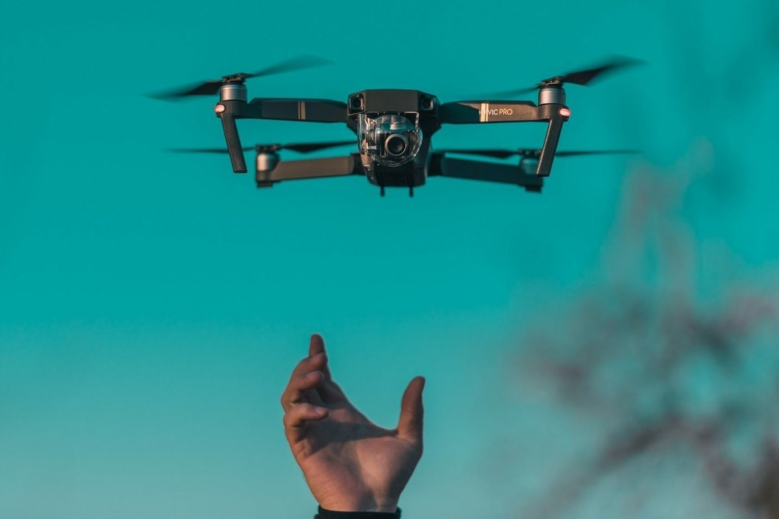

**Важно!  
В случае атаки БПЛА не размещать в публичном доступе видео полёта беспилотников, на которых можно различить местность по любым ориентирам.  
Как неоднократно предупреждали, в случае атаки БПЛА крайне важно не размещать в публичном доступе видео полёта беспилотников, на которых можно различить местность по любым ориентирам. И ни в коем случае не публиковать видео срабатывания ПВО. Это раскрывает места их размещения, помогает корректировать полеты и угрожает безопасности граждан Республики Татарстан.  
Если же вы заметили подозрительный объект в небе – сообщить о нем можно по телефону 112 или в приложение «Радар.НФ». В таком случае информация поступит в экстренные службы.**

